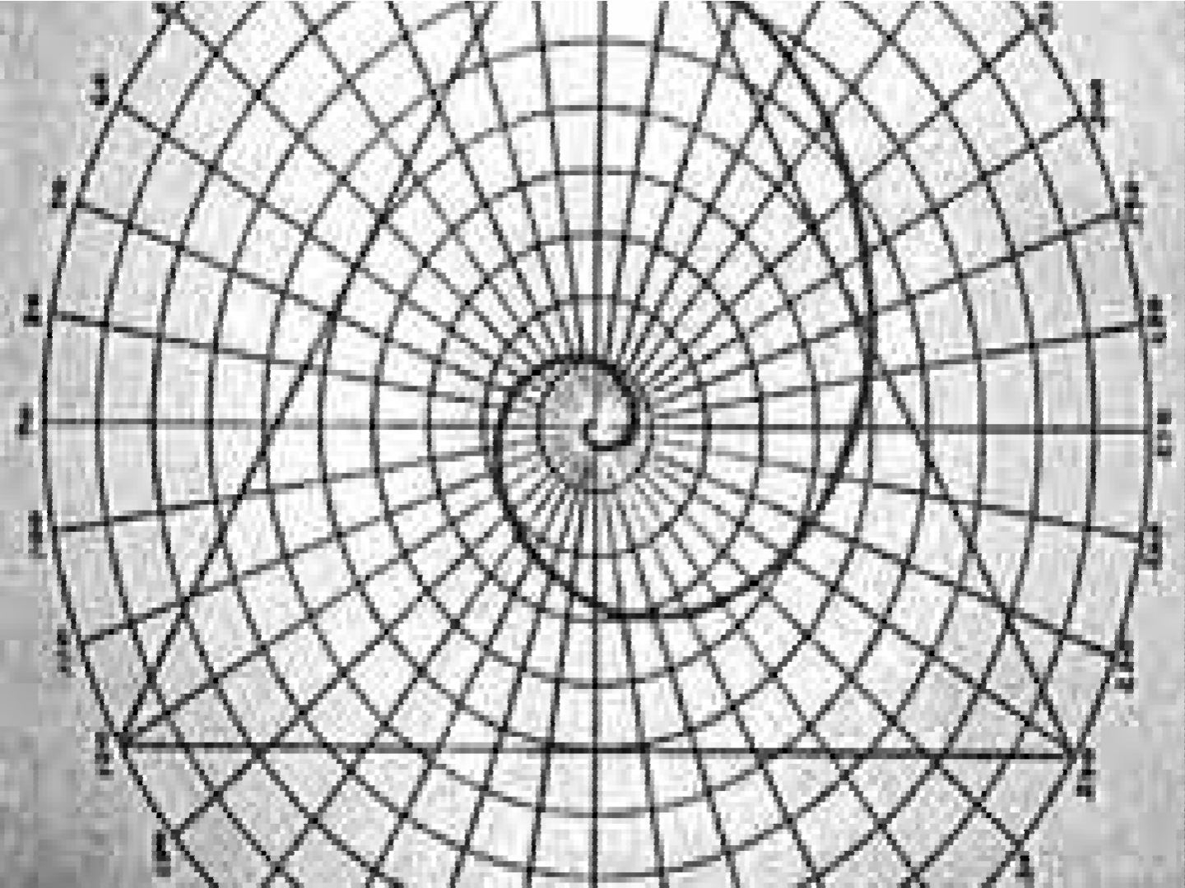



Un estimador puntual natural de la proporción p en un experimento binomial se encuentra dado por el estadístico proporción p=x/n, donde x representa el número de éxitos en n pruebas o experimentos realizados.
Entonces la proporción de la muestra p=x/n se utilizará como
estimador puntual del parámetro P.

Si no se espera que la proporción P desconocida esté demasiado cerca de 0 ó de 1, se puede establecer un intervalo de confianza para P al considerar la distribución muestral de proporciones.


z = p − P
Pq
n
Para la distribución de proporciones

Recordemos para la distribución Binomial
z = x − μ
σ

P = p ± z
z =
np − nπ
nπ (1− π )
Pq n

nπ = np ± z
nπ (1 − π )

En este despeje observamos de la primera ecuación que se necesita el valor del parámetro P y es precisamente lo que queremos estimar, por lo que lo sustituiremos por la proporción de la muestra p siempre y cuando el tamaño de muestra no sea pequeño.

P = p ± z
pq n

Cuando n es pequeña y la proporción desconocida P se considera cercana a 0 ó a 1, el procedimiento del intervalo de confianza que se establece aquí no es confiable, por tanto, no se debe utilizar. Para estar seguro, se debe requerir que np ó nq sea mayor o igual a 5.

El error de estimación será la diferencia absoluta entre p y P, y podemos tener el nivel de confianza de que esta diferencia no excederá a l factor
pq n
z

Un exportador de cerámica Maya utiliza un conjunto de pruebas para evaluar la autenticidad del producto. Todas las piezas deben pasar todas las pruebas antes de venderse. Una muestra aleatoria de 500 piezas tiene como resultado 15 de ellas fallan en una o más pruebas. Encuentra un intervalo de confianza de 90% para la proporción de las piezas de la población que no pasan todas las pruebas.
Ejemplo

Un exportador de cerámica Maya utiliza un conjunto de pruebas para evaluar la autenticidad del producto. Todas las piezas deben pasar todas las pruebas antes de venderse. Una muestra aleatoria de 500 piezas tiene como resultado 15 de ellas fallan en una o más pruebas. Encuentra un intervalo de confianza de 90% para la proporción de las piezas de la población que no pasan todas las pruebas.

p = x / n =
15
500
=

0.03

IC =

0.5 − (0.90
/ 2)
= 0.05

P = 0.03
Z=1.645
±1.645
0.03⋅0.97
500

P = 0.03 ± 0.01255
Z

P1 =
P2 =
0.0425
0.0175


Solución
Datos
Fórmula
Se sabe con un índice de
confianza del 90% que la proporción de piezas defectuosos que no pasan las pruebas en esa población esta entre 0.0175 y 0.0425.
x=15 n=500 IC=90%
P = p ± z
pq
n
0.0175 ≤ P ≤ 0.0425

En una muestra de 400 artículos fabricadas por tu compañía, se encontraron 20 defectuosos. Si la proporción p de artículos defectuosos en esa muestra se usa para estimar P, que vendrá a ser la proporción verdadera de todas los artículos defectuosas fabricados por tu compañía. Encuentre el máximo error de estimación “ε” tal que se pueda tener un 95% de confianza en que P dista menos de ε que de p.
Ejemplo

En una muestra de 400 artículos fabricadas por tu compañía, se encontraron 20 defectuosos. Si la proporción p de artículos defectuosos en esa muestra se usa para estimar P, que vendrá a ser la proporción verdadera de todas los artículos defectuosas fabricados por tu compañía. Encuentre el máximo error de estimación “ε” tal que se pueda tener un 95% de confianza en que P dista menos de ε que de p.
Solución
Datos
Fórmula
x=20 n=400 IC=95%
P = p ± z
pq
n

p = x / n =
20
400
=

0.05

IC =

0.5 − (0.95
/ 2)
= 0.025

z=1.96
P = 0.05 ±1.96
0.05⋅0.95
400

ε = 1.96 = 0.02135
0.05⋅0.95
400

Si p=0.05 se usa para estimar P, podemos tener un 95% de confianza en que P dista menos del 0.02135 de p.
En otras palabras, si p=0.05 se usa para estimar P, el error máximo de estimación será
aproximadamente 0.02135 con un nivel de confianza del 95%.

P = 0.05 ± 0.02135

0.02865 ≤ P ≤ 0.07135

En un estudio de 300 accidentes automovilísticos en cierta ciudad de la República Mexicana reporta que 60 tuvieron consecuencias fatales. Con base en esta muestra, construya un intervalo del 90% de confianza para aproximar la proporción de todos los accidentes automovilísticos que en esa ciudad tienen consecuencias fatales.
Ejemplo

En un estudio de 300 accidentes automovilísticos en cierta ciudad de la República Mexicana reporta que 60 tuvieron consecuencias fatales. Con base en esta muestra, construya un intervalo del 90% de confianza para aproximar la proporción de todos los accidentes automovilísticos que en esa ciudad tienen consecuencias fatales.
Solución
Datos
Fórmula
x=60 n=300 IC=90%
P = p ± z
pq
n

p = x / n =
60
300
=
0.2

IC =

0.5 − (0.90
/ 2)
= 0.05

z=1.645
P = 0.2 ±1.645
0.2⋅0.8
300

P = 0.2 ± 0.03798

P1 =
P2 =
0.238
0.162

0.162 ≤ P ≤ 0.238



Si se tienen dos poblaciones con medias μ1 y μ2 y varianzas σ1 y σ2 respectivamente, un estimador puntual de la diferencia entre μ1 y μ2 está dado por la estadística x2-x1. Para obtener una estimación puntual de μ1-μ2, se seleccionan dos muestras aleatorias independientes, de cada población, de tamaño n1 y n2, se calcula la diferencia x2-x1, de las medias muestrales.

Recordemos que la distribución muestral de diferencia de medias está dada por:
z =
(x1
− x )− (
2
μ − μ )
1
2
σ 2
1
n1
+
σ 2
2
n2

Que al despejar tenemos lo siguiente:


(μ − μ ) = (x − x )− z
1
2
1
2
σ 2
1
n1
+
σ 2
2
n2

En el caso en que se desconozcan las varianzas de la población y los tamaños de muestra sean mayores a 30 se podrá utilizar la varianza de la muestra como una estimación puntual.

Se lleva a cabo un experimento en que se comparan dos tipos de motores, A y B. Se mide el rendimiento en millas por galón de gasolina. Se realizan 50 experimentos con el motor tipo A y 75 con el motor tipo B. La gasolina que se utiliza y las demás condiciones se mantienen constantes. El rendimiento promedio de gasolina para el motor A es de 36 millas por galón y el promedio para el motor B es 24 millas por galón. Encuentre un intervalo de confianza de 96% sobre la diferencia promedio real para los motores A y B. Suponga que las desviaciones estándar poblacionales son 6 y 8 para los motores A y B respectivamente.
Ejemplo

Solución Se lleva a cabo un experimento en que se comparan dos tipos de
motores, A y B. Se mide el rendimiento en millas por galón de

Datos
gasolina. Se realizan 50 experimentos con el motor tipo A y 75 con el motor tipo B. La gasolina que se utiliza y las demás condiciones se mantienen constantes. El rendimiento promedio de gasolina para el motor A es de 36 millas por galón y el promedio para el motor B es 24 millas por galón. Encuentre un intervalo de confianza de 96% sobre la diferencia promedio real para los motores A y B. Suponga que las desviaciones estándar poblacionales son 6 y 8 para los motores A y B respectivamente.

IC =
x1=36 x2=24 n1=50 n2=75 IC=96 %
σ1=6 σ2=8
0.5 − (0.96
/ 2)
= 0.02
z=2.055

x1-x2=36-24=12
σ 2
1
n1
+
σ 2
2
n2

Fórmula
36
50
64
= + 75 = 1.5733
= 1.2543

(μ1
− μ2
) = (x1
- x2
)− z
σ 2 2
n1 n2
1
+ σ
2
(μ1
− μ2
) =12± (2.055×1.2543)

(μ1
− μ2 ) =12 ± (2.057)
9.4224 ≤ μ1- μ2 ≤ 14.57

z | .00 | .01 | .02 | .03 | .04 | .05 | .06 | .07 | .08 | .09
-4.0 | 0.00003 | 0.00003 | 0.00003 | 0.00003 | 0.00003 | 0.00003 | 0.00002 | 0.00002 | 0.00002 | 0.00002
-3.9 | 0.00005 | 0.00005 | 0.00004 | 0.00004 | 0.00004 | 0.00004 | 0.00004 | 0.00004 | 0.00003 | 0.00003
-3.8 | 0.00007 | 0.00007 | 0.00007 | 0.00006 | 0.00006 | 0.00006 | 0.00006 | 0.00005 | 0.00005 | 0.00005
-3.7 | 0.00011 | 0.00010 | 0.00010 | 0.00010 | 0.00009 | 0.00009 | 0.00008 | 0.00008 | 0.00008 | 0.00008
-3.6 | 0.00016 | 0.00015 | 0.00015 | 0.00014 | 0.00014 | 0.00013 | 0.00013 | 0.00012 | 0.00012 | 0.00011
-3.5 | 0.00023 | 0.00022 | 0.00022 | 0.00021 | 0.00020 | 0.00019 | 0.00019 | 0.00018 | 0.00017 | 0.00017
-3.4 | 0.00034 | 0.00032 | 0.00031 | 0.00030 | 0.00029 | 0.00028 | 0.00027 | 0.00026 | 0.00025 | 0.00024
-3.3 | 0.00048 | 0.00047 | 0.00045 | 0.00043 | 0.00042 | 0.00040 | 0.00039 | 0.00038 | 0.00036 | 0.00035
-3.2 | 0.00069 | 0.00066 | 0.00064 | 0.00062 | 0.00060 | 0.00058 | 0.00056 | 0.00054 | 0.00052 | 0.00050
-3.1 | 0.00097 | 0.00094 | 0.00090 | 0.00087 | 0.00084 | 0.00082 | 0.00079 | 0.00076 | 0.00074 | 0.00071
-3.0 | 0.00135 | 0.00131 | 0.00126 | 0.00122 | 0.00118 | 0.00114 | 0.00111 | 0.00107 | 0.00103 | 0.00100
-2.9 | 0.00187 | 0.00181 | 0.00175 | 0.00169 | 0.00164 | 0.00159 | 0.00154 | 0.00149 | 0.00144 | 0.00139
-2.8 | 0.00256 | 0.00248 | 0.00240 | 0.00233 | 0.00226 | 0.00219 | 0.00212 | 0.00205 | 0.00199 | 0.00193
-2.7 | 0.00347 | 0.00336 | 0.00326 | 0.00317 | 0.00307 | 0.00298 | 0.00289 | 0.00280 | 0.00272 | 0.00264
-2.6 | 0.00466 | 0.00453 | 0.00440 | 0.00427 | 0.00415 | 0.00402 | 0.00391 | 0.00379 | 0.00368 | 0.00357
-2.5 | 0.00621 | 0.00604 | 0.00587 | 0.00570 | 0.00554 | 0.00539 | 0.00523 | 0.00508 | 0.00494 | 0.00480
-2.4 | 0.00820 | 0.00798 | 0.00776 | 0.00755 | 0.00734 | 0.00714 | 0.00695 | 0.00676 | 0.00657 | 0.00639
-2.3 | 0.01072 | 0.01044 | 0.01017 | 0.00990 | 0.00964 | 0.00939 | 0.00914 | 0.00889 | 0.00866 | 0.00842
-2.2 | 0.01390 | 0.01355 | 0.01321 | 0.01287 | 0.01255 | 0.01222 | 0.01191 | 0.01160 | 0.01130 | 0.01101
-2.1 | 0.01786 | 0.01743 | 0.01700 | 0.01659 | 0.01618 | 0.01578 | 0.01539 | 0.01500 | 0.01463 | 0.01426
-2.0 | 0.02275 | 0.02222 | 0.02169 | 0.02118 | 0.02067 | 0.02018 | 0.01970 | 0.01923 | 0.01876 | 0.01831
-1.9 | 0.02872 | 0.02807 | 0.02743 | 0.02680 | 0.02619 | 0.02559 | 0.02500 | 0.02442 | 0.02385 | 0.02330
-1.8 | 0.03593 | 0.03515 | 0.03438 | 0.03362 | 0.03288 | 0.03216 | 0.03144 | 0.03074 | 0.03005 | 0.02938
-1.7 | 0.04456 | 0.04363 | 0.04272 | 0.04181 | 0.04093 | 0.04006 | 0.03920 | 0.03836 | 0.03754 | 0.03673
-1.6 | 0.05480 | 0.05370 | 0.05262 | 0.05155 | 0.05050 | 0.04947 | 0.04846 | 0.04746 | 0.04648 | 0.04551
-1.5 | 0.06681 | 0.06552 | 0.06425 | 0.06301 | 0.06178 | 0.06057 | 0.05938 | 0.05821 | 0.05705 | 0.05592
-1.4 | 0.08076 | 0.07927 | 0.07780 | 0.07636 | 0.07493 | 0.07353 | 0.07214 | 0.07078 | 0.06944 | 0.06811
-1.3 | 0.09680 | 0.09510 | 0.09342 | 0.09176 | 0.09012 | 0.08851 | 0.08691 | 0.08534 | 0.08379 | 0.08226
-1.2 | 0.11507 | 0.11314 | 0.11123 | 0.10935 | 0.10749 | 0.10565 | 0.10383 | 0.10204 | 0.10027 | 0.09852
-1.1 | 0.13566 | 0.13350 | 0.13136 | 0.12924 | 0.12714 | 0.12507 | 0.12302 | 0.12100 | 0.11900 | 0.11702
-1.0 | 0.15865 | 0.15625 | 0.15386 | 0.15150 | 0.14917 | 0.14686 | 0.14457 | 0.14231 | 0.14007 | 0.13786
-0.9 | 0.18406 | 0.18141 | 0.17878 | 0.17618 | 0.17361 | 0.17105 | 0.16853 | 0.16602 | 0.16354 | 0.16109
-0.8 | 0.21185 | 0.20897 | 0.20611 | 0.20327 | 0.20045 | 0.19766 | 0.19489 | 0.19215 | 0.18943 | 0.18673
-0.7 | 0.24196 | 0.23885 | 0.23576 | 0.23269 | 0.22965 | 0.22663 | 0.22363 | 0.22065 | 0.21769 | 0.21476
-0.6 | 0.27425 | 0.27093 | 0.26763 | 0.26434 | 0.26108 | 0.25784 | 0.25462 | 0.25143 | 0.24825 | 0.24509
-0.5 | 0.30853 | 0.30502 | 0.30153 | 0.29805 | 0.29460 | 0.29116 | 0.28774 | 0.28434 | 0.28095 | 0.27759
-0.4 | 0.34457 | 0.34090 | 0.33724 | 0.33359 | 0.32997 | 0.32635 | 0.32276 | 0.31917 | 0.31561 | 0.31206
-0.3 | 0.38209 | 0.37828 | 0.37448 | 0.37070 | 0.36692 | 0.36317 | 0.35942 | 0.35569 | 0.35197 | 0.34826
-0.2 | 0.42074 | 0.41683 | 0.41293 | 0.40904 | 0.40516 | 0.40129 | 0.39743 | 0.39358 | 0.38974 | 0.38590
-0.1 | 0.46017 | 0.45620 | 0.45224 | 0.44828 | 0.44433 | 0.44038 | 0.43644 | 0.43250 | 0.42857 | 0.42465
-0.0 | 0.50000 | 0.49601 | 0.49202 | 0.48803 | 0.48404 | 0.48006 | 0.47607 | 0.47209 | 0.46811 | 0.46414

1

